


实 验 报 告

(2023 —2024 学年第 1 学期）

课程名称 面向对象程序设计
专业班级 专升本电信23
学 号 ZB2305010116
姓 名 姜 勇
实验项目 | 实验四 简单GUI交互
实验时间 | 2023年11月13日 | 实验地点 | 信息与通信工程专业实验室（DSP）
一、实验目的
1.了解常见的项目文件组织形式；
2.熟悉常见Qt窗口和部件，根据帮助查找、关联和使用它们的信号和槽；
3.掌握自定义信号、槽的编写。
二、实验环境
硬件：计算机一台；
软件：VC++ 6.0或Code::Blocks。
- 实验内容
1.编写程序，使用控件内部定义好的信号和槽完成，界面显示效果如图1所示。具体说明如下：
（1）窗口的标题为“第1题”+学号后两位，请合理设置窗口的大小。
（2）窗口中包含3个按钮，请合理设置按钮放置的位置。
（3）当单击按钮时，分别实现如按钮文字所示的最大化、最小化、关闭当前窗口的功能。
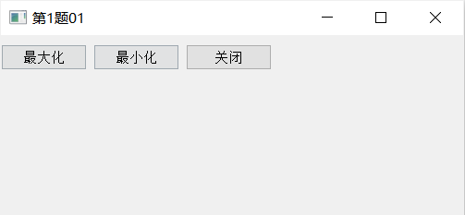

图1
widget.h文件
#ifndef WIDGET_H
#define WIDGET_H
#include <QPushButton>
#include <QWidget>
class Widget : public QWidget
{
Q_OBJECT
public:
Widget(QWidget *parent = nullptr);
~Widget();
private:
QPushButton max_button,min_button,close_button;
bool isMaximized;
public slots:
void maxwindow();
void minwindow();
void closeWindow();
};
#endif // WIDGET_H
widget.cpp文件
#include "widget.h"
Widget::Widget(QWidget *parent)
: QWidget(parent)
{
setWindowTitle("第1题16");
resize(500,50);
max_button.setParent(this);
max_button.setText("最大化");
min_button.setParent(this);
min_button.setText("最小化");
min_button.move(100,0);
close_button.setParent(this);
close_button.setText("关闭");
close_button.move(200,0); connect(&max_button,&QPushButton::clicked,this,&Widget::maxwindow);
connect(&min_button,&QPushButton::clicked,this,&Widget::minwindow);
connect(&close_button,&QPushButton::clicked,this,&Widget::closeWindow);
}
void Widget::maxwindow()
{
if (isMaximized) { // 如果窗口已经最大化，则还原窗口大小
showNormal();
isMaximized = false;
max_button.setText("最大化");
} else { // 如果窗口未最大化，则最大化窗口
showMaximized();
isMaximized = true;
max_button.setText("还原");
}
}
void Widget::minwindow()
{
showMinimized();
}
void Widget::closeWindow()
{
close();
}
图 1
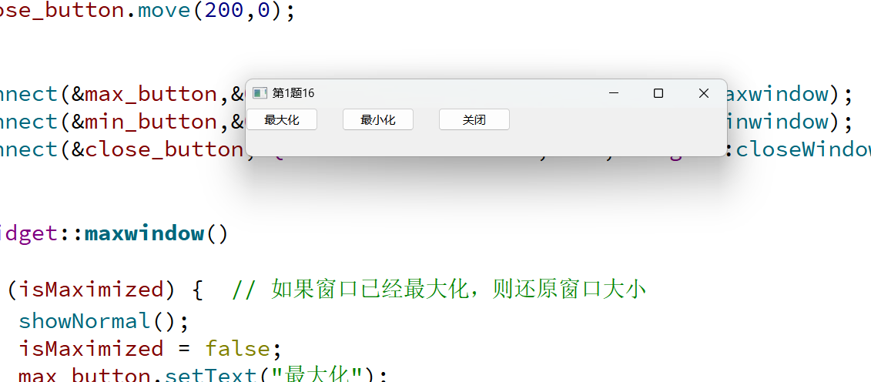

图1 设计好的效果图
图 2
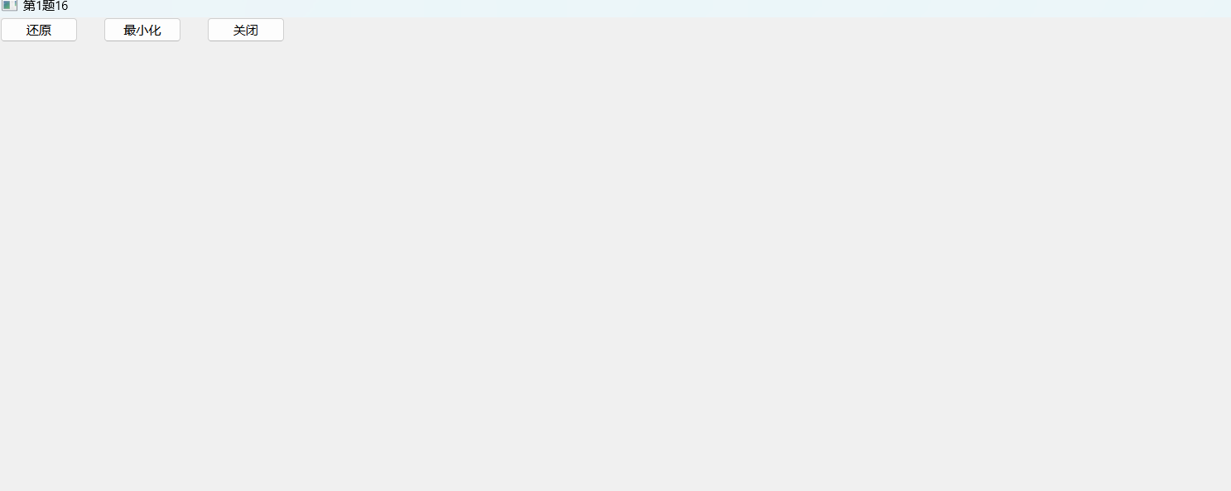
图2 点击最大化按钮的效果
2.编写程序，完成按钮对象初始显示0，每次单击按钮对象后，其显示内容就加1，依次变为1、2、3、4、0、1、2、3、4等。
提示：将字符串转换为数字，再将数字转换成字符串。
例如：int num;
num=btn.text().toInt();
btn.setText(QString::number(num));
widget.h文件
#ifndef WIDGET_H
#define WIDGET_H
#include <QPushButton>
#include <QWidget>
class Widget : public QWidget
{
Q_OBJECT
public:
Widget(QWidget *parent = nullptr);
~Widget();
QPushButton button;
int value;
public slots:
void incrementValue();
};
#endif // WIDGET_H
widget.cpp文件
#include "widget.h"

Widget::Widget(QWidget *parent)
: QWidget(parent)
{
setWindowTitle("第2题16");
resize(200,150);
button.setParent(this);
button.setText("0"); connect(&button,&QPushButton::clicked,this,&Widget::incrementValue);
}
void Widget::incrementValue()
{
value=button.text().toInt();
value = (value + 1) % 5;//每次点击按钮，value的值增加1，当value达到4之后，再次增加1时，取余运算将其结果变为0。
button.setText(QString::number(value));
}
图 3
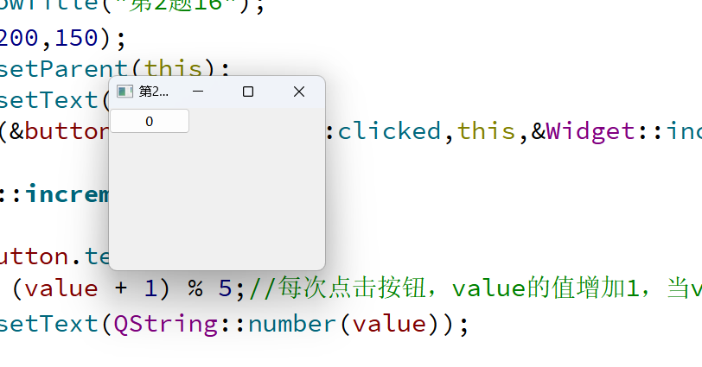
图3 初始显示0的效果
图 4
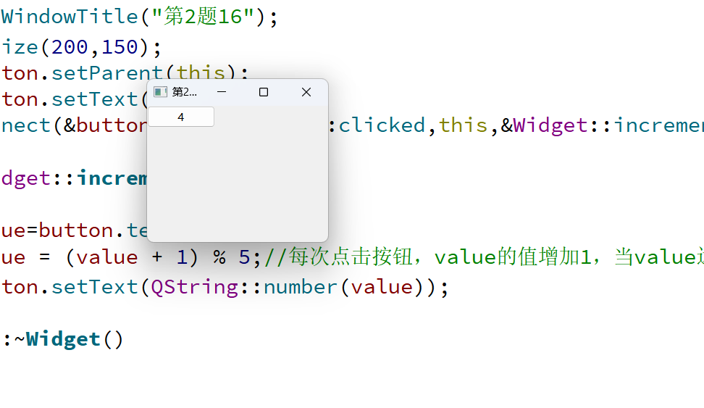
图4 按钮单击到4时的效果
3.编写程序，界面显示效果如图2所示。具体说明如下:
（1）窗口的标题为“第三题”+姓名，请合理设置窗口的大小。
（2）窗口中设置两个标签用于信息显示，设置两个单行文本框用于数据输入。
（3）当输入完第二个文本框按回车时，对比两个文本框输入的内容是否一样，弹出不同的提示信息。
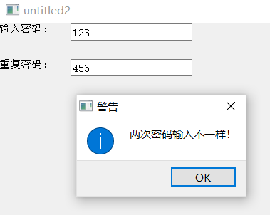
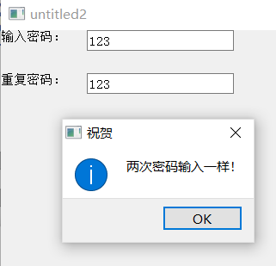

图2
Widget.h文件
#ifndef WIDGET_H
#define WIDGET_H
#include <QLabel>
#include <QLineEdit>
#include <QWidget>
#include <QMessageBox>
class Widget : public QWidget
{
Q_OBJECT
public:
Widget(QWidget *parent = nullptr);
~Widget();
QLabel qlabel1,qlabel2;
QLineEdit edit1,edit2;
public slots:
void checkPassword();
};
#endif // WIDGET_H
Widget.cpp文件
#include "widget.h"
Widget::Widget(QWidget *parent)
: QWidget(parent)
{
setWindowTitle("第三题 姜勇");
resize(300,200);
qlabel1.setParent(this);
qlabel1.setText("输入密码:");
qlabel2.setParent(this);
qlabel2.setText("重复密码:");
qlabel2.move(0,30);
edit1.setParent(this);
edit1.move(70,0);
edit2.setParent(this);
edit2.move(70,30);
connect(&edit2,&QLineEdit::returnPressed,this,&Widget::checkPassword);
}
void Widget::checkPassword()
{
if (edit1.text() == edit2.text()) {
QMessageBox::information(this, "祝贺", "两次密码输入一样！");
} else {
QMessageBox::information(this, "警告", "两次密码输入不一样！");
}
}
图 5
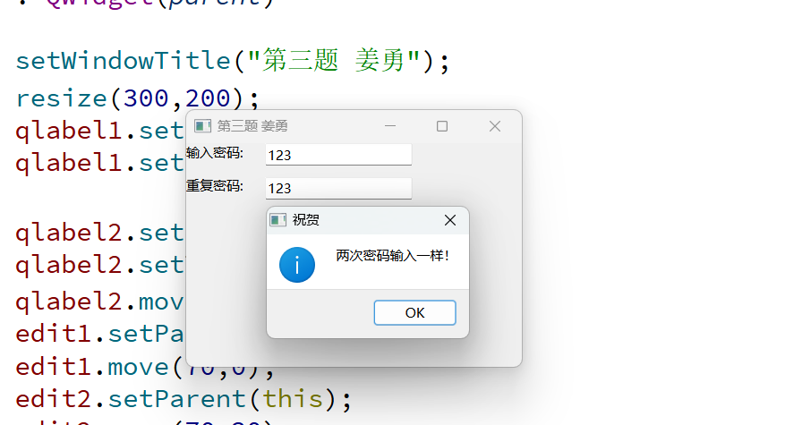
图5 两次密码输入一样时的效果
图 6
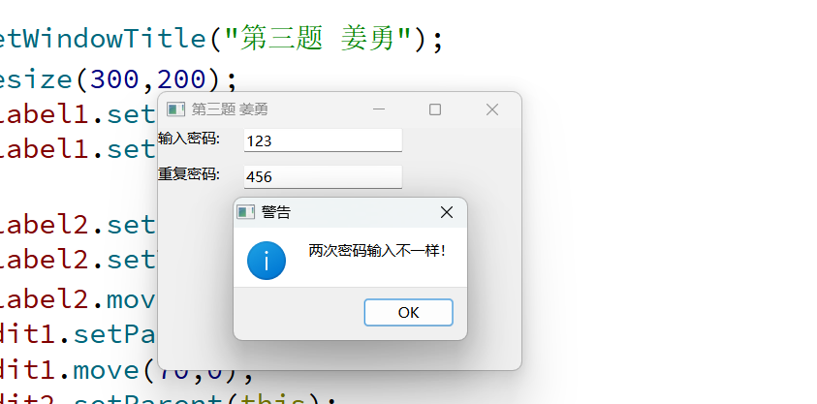
图6 两次密码输入不一样时的效果
4.编写程序，完成输入矩形的长和宽，输出其面积，如图3所示。具体要求为：
（1）标签1位于(10,30)，显示“矩形的长：”提示信息；标签2位于(10,60)
，显示“矩形的宽：”提示信息；标签3位于(10,100)，显示“面积为”+计算出的面积结果值。
（2）单行文本框1位于(100,30)，用于输入矩形的长；单行文本框2位于(100,60)，用于输入矩形的宽。
（3）按钮1显示“计算”，位于(300,30)，其功能为点击该按钮，则计算矩形的面积；按钮2显示“关闭”，位于(300,60)，其功能为点击该按钮则关闭窗口。

图3
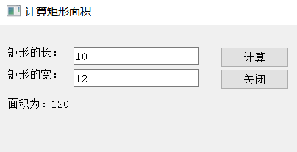
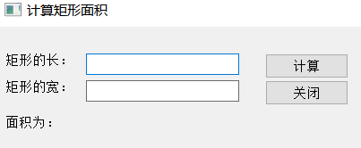

Widget.h文件
#ifndef WIDGET_H
#define WIDGET_H
#include <QLabel>
#include <QWidget>
#include <QLineEdit>
#include <QPushButton>
class Widget : public QWidget
{
Q_OBJECT
public:
Widget(QWidget *parent = nullptr);
~Widget();
QLabel label1,label2,label3;
QLineEdit edit1,edit2;
QPushButton button1,button2;
public slots:
void jisuan();
void closeWindow();
};
#endif // WIDGET_H
Widget.cpp文件
#include "widget.h"
Widget::Widget(QWidget *parent)
: QWidget(parent)
{
setWindowTitle("计算矩形面积：");
resize(400,150);
label1.setParent(this);
label1.setText("矩形的长：");
label1.move(10,30);
label2.setParent(this);
label2.setText("矩形的宽：");
label2.move(10,60);
label3.setParent(this);
label3.setText("面积为：");
label3.resize(100,10);
label3.move(10,100);
edit1.setParent(this);
edit1.move(100,30);
edit2.setParent(this);
edit2.move(100,60);
button1.setParent(this);
button1.move(300,30);
button1.setText("计算");
button2.setParent(this);
button2.move(300,60);
button2.setText("关闭");
connect(&button1,&QPushButton::clicked,this,&Widget::jisuan);
connect(&button2,&QPushButton::clicked,this,&Widget::closeWindow);
}
void Widget::jisuan()
{
double l = edit1.text().toDouble();//将单行输入框的值转换成double型
double w = edit2.text().toDouble();
double area = l * w;//计算矩形的面积
//使用arg()函数来将area的值插入到label3文本中。在这里，%1是一个占位符，表示后面会有一个参数传入。
label3.setText(QString("面积为： %1").arg(area));
}
void Widget::closeWindow()
{
close();
}
图 7
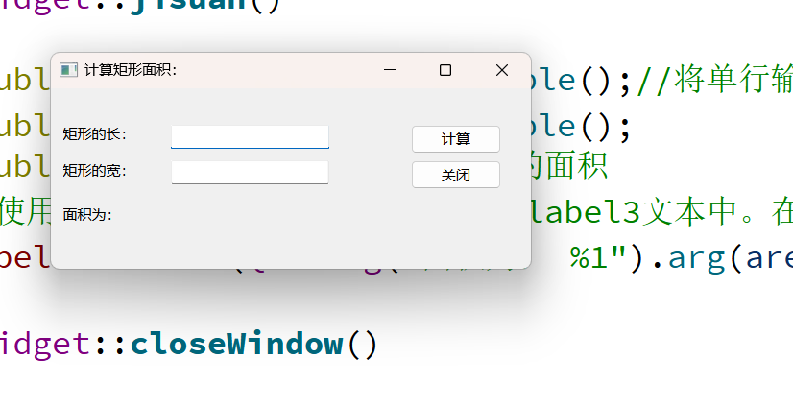
图7 设计好的效果
图 8
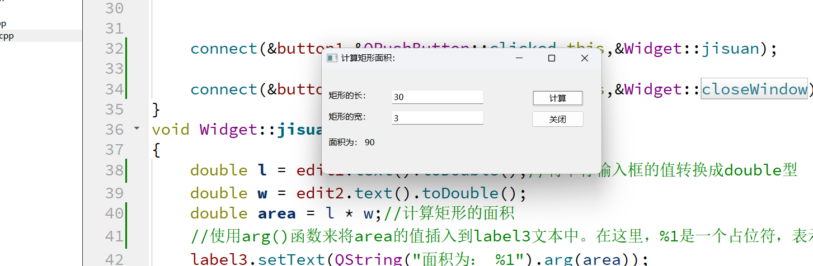

图8 点击计算按钮计算矩形面积之后的效果
- 实验总结
通过本次实验，知道了 Qt提供了强大的工具和类库来创建交互式GUI应用程序。它具有跨平台性，可以在不同的操作系统上运行。开发Qt GUI应用程序需要使用Qt的信号和槽机制，它允许对象之间进行通信和交互。通过将信号与槽函数连接，可以实现用户界面的响应和更新。Qt提供了一组丰富的小部件，例如按钮、文本框、标签等，这些小部件用于构建用户界面。可以使用这些小部件创建应用程序的不同功能和视觉效果。Qt还支持布局管理器（layout manager），它可以帮助我们自动排列和调整小部件的位置和大小。使用布局管理器可以简化用户界面的设计和调整过程。在进行Qt GUI交互实验时，需要明确设计应用程序的功能和界面，以确保用户可以方便地使用和理解。合理使用信号和槽机制，布局管理器和样式表可以提高应用程序的可维护性和用户体验。
总的来说，Qt提供了一套强大而灵活的工具来开发交互式GUI应用程序。通过深入理解和熟练使用Qt的功能和类库，可以创建出功能完善、易于使用和美观的GUI应用程序。

实验四成绩评定表
序号 | 考核项目 | 分值分布 | 成绩
1 | 出勤与纪律情况 | 10
2 | 实验任务完成情况 | 40
3 | 实验报告质量 | 50
总分
指导教师签字

